Paquete de Capacitación PNAH-NMPNA Temas Transversales: Consideraciones Medioambientales

- Objetivos
Al final de la sesión, los participantes serán capaces de:
- Debatir la relevancia de las consideraciones medioambientales para la protección de la niñez y adolescencia en la acción humanitaria.
- Reflexionar sobre las oportunidades y los desafíos potenciales para incorporar consideraciones medioambientales directas e indirectas en la programación de la PNAH.

- Puntos Clave del Aprendizaje
Para profundizar en el contenido de los puntos clave de aprendizaje enumerados a continuación, consulte la sección "Recursos Adicionales" al final de la session .
- Las catástrofes, el cambio climático y la contaminación acústica y atmosférica pueden hacer más vulnerables a los niños/as y las familias, ya que pueden provocar o agravar desplazamientos forzosos y migraciones, desigualdades de género, inseguridad de los medios de subsistencia y riesgos para la salud.
- Se pueden identificar una serie de estrategias para dar prioridad a la protección de los niños/as y la prevención de la violencia, incluso a medida que aumentan los impactos climáticos, incluyendo el fortalecimiento de los servicios de protección, la adopción de un enfoque localizado, el uso de acciones anticipatorias, el trabajo hacia la integración y coordinación multisectorial, la preparación para el largo plazo mientras se recopilan evidencias y se aboga por la financiación de enfoques anticipatorios y preventivos de los desastres humanitarios.
- Las operaciones humanitarias afectan al entorno natural, tanto directa como indirectamente. La programación debe incluir una evaluación de los posibles riesgos para el medio ambiente y luego debe identificar los medios para mitigar estos riesgos. La programación de la protección de la niñez debe minimizar su impacto medioambiental en todos los ámbitos del diseño del programa, incluidos el transporte, los procesos de adquisición, la selección del emplazamiento y la elección de los recursos.
- La programación de la protección de la niñez también puede:
- Aumentar la concienciación de los niños/as, las familias y las comunidades sobre los problemas medioambientales;
- Apoyar la defensa dirigida o centrada en los niños/as de la crisis climática y la protección del medio ambiente.
- Proporcionar programas de apoyo e intervenciones psicosociales que puedan aumentar la resiliencia de los niños/as ante crisis medioambientales potenciales y reales.

- Resumen de la sesión
Tema | Metodología | Tiempo
Introducción de la sesión | Aporte del facilitador | 5 min
Cómo afecta el medio ambiente a los niños | Recorrido por la galería y debate plenario | 25 min
Cómo proteger a los niños de la crisis climática | Ejercicio de emparejamiento por parejas | 30 min
Impacto de la acción humanitaria en el medio ambiente | Ejercicio en grupo | 35 min
Resumen de la sesión | Aporte del facilitador | 5 min
Total |  | 100 min

- Instrucciones para los Facilitadores:
Metodologías Presenciales | Metodologías a Distancia | Tiempo
Introducción de la sesión  Dé la bienvenida a los participantes y presente los objetivos de la sesión.  Nótese que utilizamos el término medio ambiente para referirnos al entorno natural, y que éste debe considerarse teniendo en cuenta la crisis climática. |  | 2 min
Cómo afecta el medio ambiente a los niños/as  Instrucciones: Explique que la salud, el bienestar y la protección de los niños/as pueden verse muy influidos por el medio ambiente y los cambios reales o amenazados relacionados con la crisis climática. Muestre la diapositiva 79 y explique que para ayudarnos a pensar más sobre lo que esto significa, vamos a hacer un recorrido por la galería. Explica que alrededor de la sala has colocado fotos de niños/as en diversos entornos humanitarios. Invite a los participantes a que se levanten y caminen alrededor, mirando las fotos, como si estuvieran en una galería de arte. Mientras lo hacen, deben reflexionar sobre lo que ven en las imágenes. ¿Qué impacto tienen los diferentes entornos en los niños/as?  Deje 10 minutos para que los participantes paseen y observen las imágenes y, a continuación, reúna de nuevo al grupo y pídales que reflexionen. Utilice las siguientes preguntas para guiar la conversación:  - ¿Qué tipos de entorno observó?  - ¿Hubo diferencias visuales en las situaciones de los niños/as, debido a sus entornos?  - ¿Había diferencias implícitas?  - En su propio trabajo, ¿cómo ha visto el impacto del medio ambiente en los niños/as en contextos humanitarios?  Para más información sobre lo que muestra cada imagen, consulte la sección de información complementaria. Si lo considera oportuno, introdúzcala en el debate. | En el chat, comparta un enlace a la galería de imágenes o al powerpoint. Explique a los participantes que disponen de 10 minutos para ver las imágenes a su ritmo. | 20 Min
¿Cómo proteger a los niños/as en la crisis climática?  Instrucciones: Prepare rotafolios con los siguientes encabezamientos:  - Reforzar los servicios de protección  - Enfoque localizado,  - Enfoque anticipatorio  - Prepararse a largo plazo  - Trabajar por la integración y coordinación multisectorial  - Mejores Datos y Evidencias  - Financiación  Organice a los participantes en parejas y entregue a cada pareja una tarjeta de la tabla "Cómo podemos proteger a los niños/as en la crisis climática" (véase la información de apoyo).  Explique que las parejas deben discutir su tarjeta y decidir en qué epígrafe de los rotafolios debe colocarse. Conceda 5 minutos para el debate y, a continuación, pida a cada pareja que lea en voz alta su declaración y explique qué epígrafe ha elegido y por qué. Corrija lo que sea necesario, explicando por qué, y luego pida a las parejas que coloquen su tarjeta en el rotafolio correcto. | Prepare una pizarra virtual con los encabezamientos indicados en las instrucciones para el facilitador y notas adhesivas móviles para cada una de las afirmaciones de la tabla (véase la información de apoyo).  Comparta la pizarra y explique que trabajaremos juntos para decidir qué afirmaciones corresponden a cada epígrafe. Conceda unos minutos a los participantes para que lean los epígrafes y las afirmaciones.  A continuación, pida a un voluntario que sugiera dónde debería ir una afirmación y por qué. Facilite el camino hacia la respuesta correcta, según sea necesario, y luego mueva la nota. Repite el proceso con las afirmaciones adicionales.  Compruebe si hay preguntas. | 30 min
Impacto de la acción humanitaria en el medio ambiente  En sesión plenaria, pregunte: Verdadero o falso - Las operaciones humanitarias afectan al medio ambiente, tanto directa como indirectamente. Levantar la mano y señalar que es cierto. Esto significa que no sólo el medio ambiente puede afectar a los niños/as en contextos humanitarios, sino que nuestras intervenciones pueden tener impactos adicionales o ulteriores sobre el medio ambiente. Por lo tanto, la programación de la PNAH debe incluir una evaluación de los posibles riesgos para el medio ambiente y, a continuación, debe identificar los medios para mitigar estos riesgos.  Instrucciones: Explique que vamos a profundizar en este tema mediante una actividad de grupo y muestre la diapositiva 80. Organice a los participantes en grupos de unas 4 personas. Asigne a cada grupo una imagen del recorrido por la galería y, a continuación, asigne a cada grupo una tarjeta de escenario.  Cada grupo debe imaginar que va a realizar las actividades de programación descritas en la tarjeta de escenario, en el entorno que se muestra en su imagen. Disponen de 15 minutos para debatir::  - ¿Cuáles son los riesgos potenciales para el medio ambiente?  - ¿Qué medidas paliativas podríamos poner en marcha?  Deben estar preparados para informar brevemente al plenario. Proporcione a cada grupo un rotafolio y rotuladores, y conceda 15 minutos para el debate.  Circule entre los grupos para prestar apoyo cuando sea necesario.  Transcurridos 15 minutos, vuelva a reunir a los grupos e invite a cada uno de ellos a resumir su debate por turnos.  Concluya el ejercicio explicando que la programación de la protección de la niñez debe minimizar su impacto medioambiental en todos los ámbitos del diseño del programa, incluidos el transporte, los procesos de adquisición, la selección del emplazamiento y la elección de los recursos.  La programación de la protección de la niñez también puede:  - Aumentar la concienciación de los niños/as, las familias y las comunidades sobre los problemas medioambientales;  - Apoyar la defensa dirigida o centrada en los niños/as de la crisis climática y la protección del medio ambiente.  - Proporcionar programas de apoyo e intervenciones psicosociales que puedan aumentar la resiliencia de los niños/as ante crisis medioambientales potenciales y reales;  - Fomentar las adaptaciones al rápido cambio climático, como ayudar a los niños/as a ser administradores de la tierra/agricultura; huertos comunitarios/de EAN o recolección de plantas; o mediante el trabajo con otros sectores, por ejemplo, uniéndose a los equipos de agua, saneamiento e higiene (WASH) para tratar los materiales de desecho o pensando en cómo mantener el EAN/la escuela/las casas frescas o más calientes. | Prepare salas para 4 personas.  Copia y pega los escenarios en el chat y asigna uno a cada grupo, así como una imagen.  Copia y pega las preguntas en el chat y proporciona un enlace a un espacio de pizarra virtual para cada grupo.  Cierra las salas de descanso y ayuda a compartir la pantalla de las pizarras virtuales durante la retroalimentación del grupo, según sea necesario. | 35 min
Resumen de la sesión  Recuerde a los participantes que pueden utilizar su registro de aprendizaje en cualquier momento para anotar los aprendizajes clave y concluya la sesión mostrando la diapositiva 81.  Preguntas sugeridas para la práctica reflexiva:  - ¿Cómo afecta la crisis medioambiental a los niños?  - ¿Qué puedes hacer con lo que has aprendido hoy? |  | 3 min
- Información Complementaria
Imágenes para Gallery Walk

Fichas de escenario

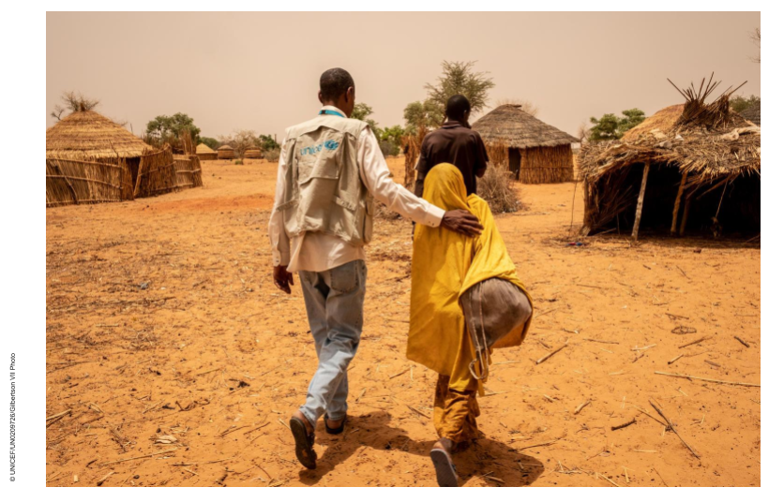
Child Future ha creado espacios acogedores para los niños en el campo de desplazados internos y utiliza la gestión de casos para apoyar a los niños más vulnerables entre las personas desplazadas internas (IDP) y la comunidad de acogida. La organización tiene ahora 600 casos de protección infantil y está en proceso de aumentar el número de trabajadores sociales en su equipo, aunque los recursos son limitados y el número de casos muy elevado. Los tipos más comunes de casos de protección infantil que Child Future atiende son niños que han abandonado la escuela, o que corren el riesgo de contraer matrimonio precoz o de ser reclutados por las fuerzas armadas. A la hora de gestionar los casos, la organización trabaja en colaboración con las familias y los niños.

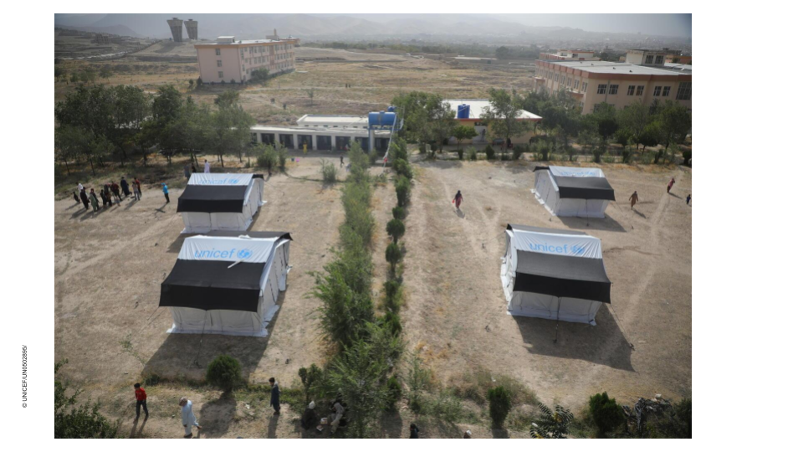
Todos los niños que participan en los programas de Child Future reciben apoyo psicosocial. Esto incluye programas de "Habilidades para la vida" para niños de 6 a 12 años, además de grupos de apoyo psicosocial para adolescentes que tratan temas como la salud psicológica, el matrimonio precoz, la pubertad (a menudo con la ayuda de un médico) y la explotación laboral. Además, un módulo de "Habilidades para la vida" se centra en "Paz y conflictos" e incluye ejercicios que ayudan a los niños a identificar los distintos tipos de conflictos que pueden encontrar, "no sólo sobre la guerra" sino con sus amigos y con su familia. El módulo de aprendizaje también incluye una sección sobre cómo encontrar formas sanas de afrontar los conflictos.

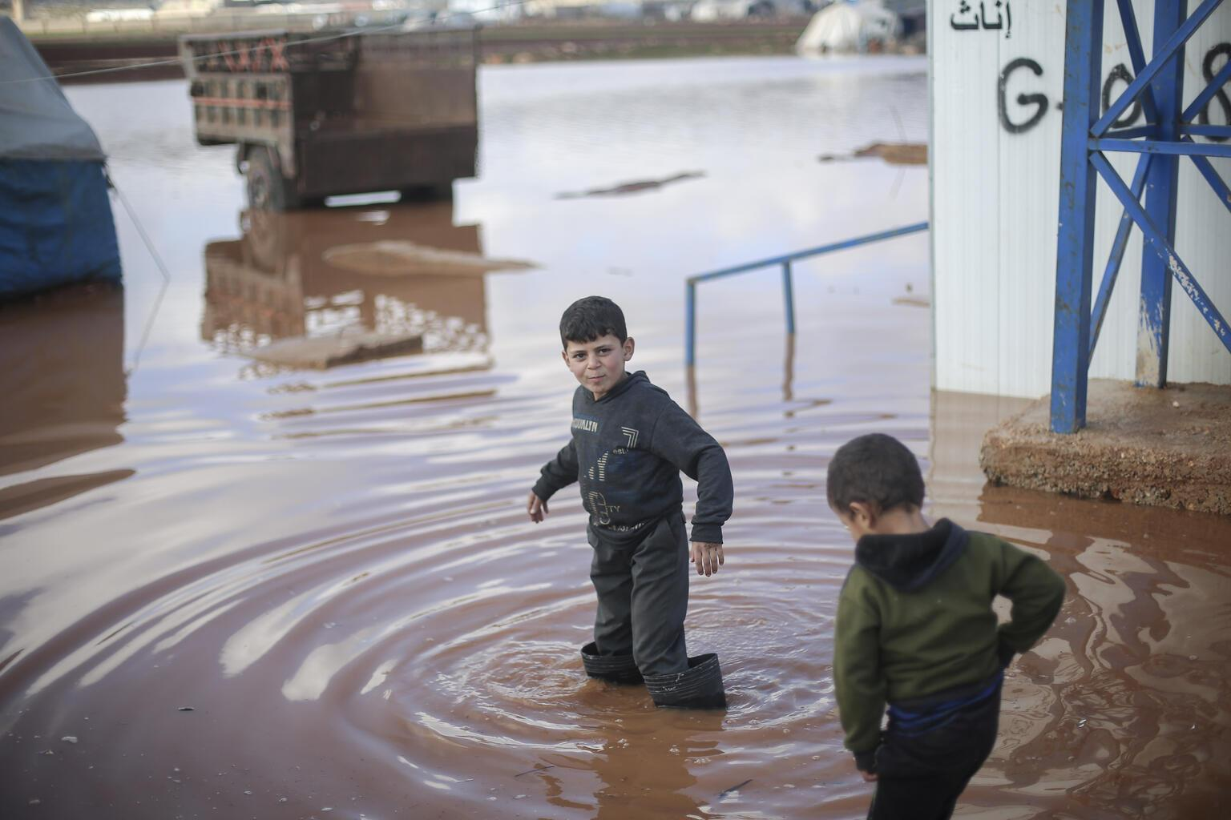
Child Future realiza actividades de divulgación comunitaria mediante equipos móviles de protección de la niñez que se dirigen a comunidades con una importante falta de oportunidades para los niños. Estas campañas se dirigen a niños, padres y profesores. Los equipos móviles de protección infantil de Child Future van a las comunidades e imparten sesiones condensadas de 8 horas para padres sobre temas que van desde el matrimonio precoz, la higiene, el reclutamiento armado de niños, las habilidades parentales positivas hasta la evacuación en situaciones de emergencia. Los equipos móviles de protección infantil también imparten formación sobre protección infantil a quienes trabajan en estrecho contacto con jóvenes. Otra forma de divulgación es la revista quincenal para niños, que se distribuye de diversas maneras.

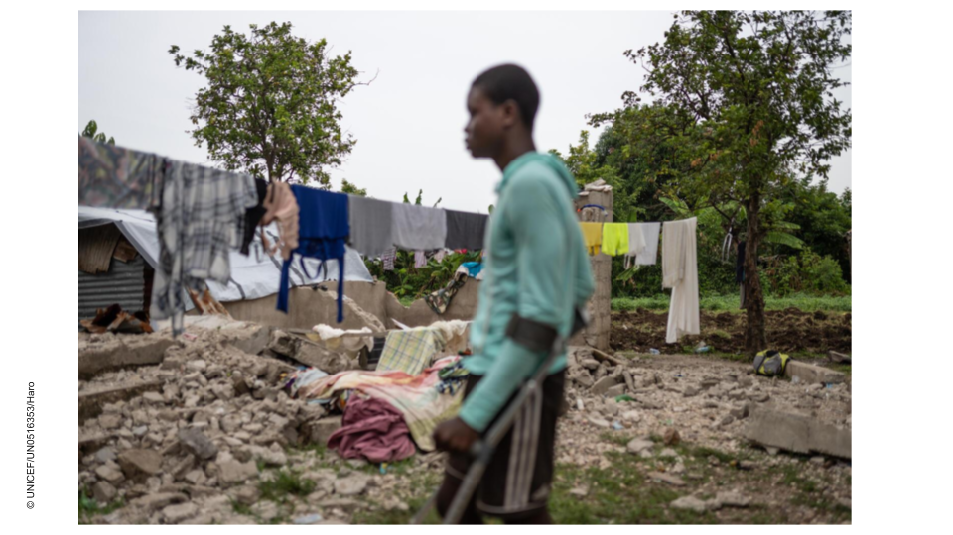
Tras el terremoto, Child Future gestiona espacios amigos de la infancia en los barrios más afectados, ya que las escuelas no funcionan por el momento. Se han habilitado refugios sencillos para llevar a cabo las actividades, equipados con instalaciones higiénicas y sanitarias. Más de 1000 niños se han inscrito en los 8 espacios amigos de la infancia en las 3 primeras semanas de funcionamiento de las actividades. Child Future cuenta con la ayuda de jóvenes voluntarios que han recibido formación para dirigir las actividades. Sin embargo, los recursos para las actividades son limitados.

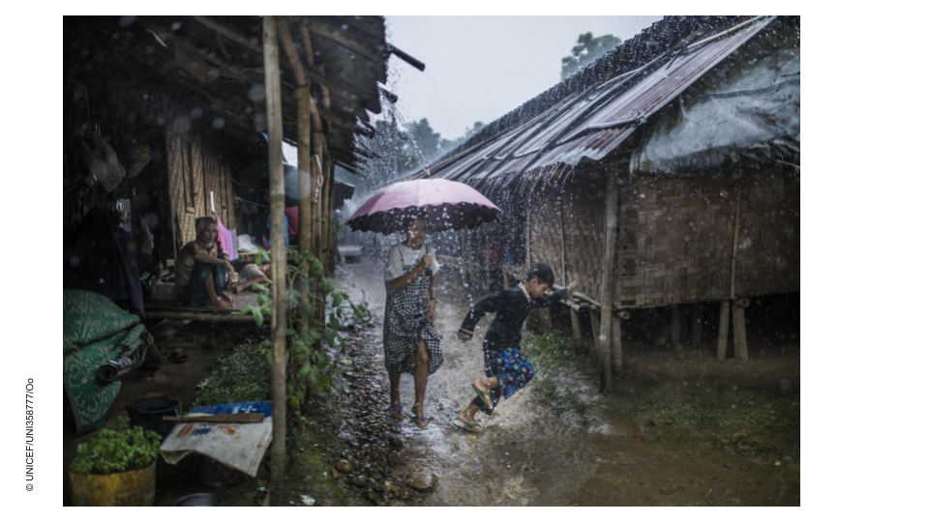
Child Future gestiona espacios adaptados a los niños en el campo de refugiados, acompañados de sesiones de crianza para los cuidadores. Los Espacios Adaptados a la Niñez no son lo suficientemente grandes como para atender a todos los niños, ya que el espacio es limitado para instalar estructuras adecuadas en el campamento. Las sesiones de crianza son impartidas semanalmente por trabajadores comunitarios puerta a puerta y también se utilizan para identificar a los niños en situación de riesgo y derivarlos a servicios de gestión de casos gestionados por otras organizaciones.

Preguntas de la entrevista
- ¿De qué manera pueden afectar negativa (o positivamente) al medio ambiente sus programas de PNAH?
- ¿Qué medidas existen actualmente para mitigar o reducir este impacto?
- ¿Qué otras ideas se le ocurren?
- ¿Quién podría ayudarle en su trabajo sobre este tema?

¿Cómo proteger a los niños/as en la crisis climática?

Reforzar los servicios de protección | Los sistemas de protección, los servicios y las comunidades desempeñan un papel vital en la prevención de la violencia contra los niños/as y en la mejora de la resiliencia y la adaptabilidad a los impactos climáticos. Los servicios deben ser inclusivos y dar prioridad a las necesidades de los más vulnerables, deben responder a los choques, ser móviles y adaptables a los desastres. Deben eliminarse barreras como las tasas o la exclusión por estatus migratorio.
Reforzar los servicios de protección | En previsión de la creciente demanda, los esfuerzos deben centrarse en reforzar los sistemas comunitarios de protección de la niñez. Estos sistemas de bajo coste tienen un conocimiento especializado de la comunidad y los riesgos, y pueden proporcionar apoyo inmediato.
Reforzar los servicios de protección | Los sistemas de transferencias monetarias que proporcionan dinero junto con una serie de otras intervenciones pueden mejorar la resiliencia de las familias y deben estar preparados para responder en tiempos de crisis.
Reforzar los servicios de protección | La educación es un servicio de protección fundamental para los niños/as, ya que les proporciona conocimientos y apoyo, aumenta su protección frente a la violencia -especialmente el matrimonio infantil y el trabajo infantil- y les proporciona las aptitudes necesarias para diversificar y adaptar sus medios de subsistencia en etapas posteriores de su vida.
Reforzar los servicios de protección | Los servicios psicosociales deben estar ampliamente disponibles, ser adaptables y tener capacidad de respuesta para proporcionar apoyo inmediato y a largo plazo ante los impactos emocionales de la crisis climática.
Un enfoque localizado | Un enfoque localizado basado en conocimientos y respuestas contextualizados aumenta la pertinencia y la implicación de las partes interesadas, especialmente cuando se trata de cuestiones sociales y culturales.
Un enfoque localizado | Deben mejorarse las conexiones entre los niveles local y nacional para garantizar que las prioridades y respuestas nacionales tengan en cuenta las experiencias locales.
Un enfoque localizado | Aumentar la inversión a largo plazo en programas comunitarios, incorporando un enfoque de protección de la niñez, daría lugar a soluciones sostenibles a largo plazo y a una mayor resiliencia de la comunidad.
Enfoque anticipatorio | Esto implica anticiparse a los efectos climáticos de evolución rápida o lenta que se esperan en una zona concreta y planificar para garantizar que las medidas de protección estén en marcha antes de que se produzca el desastre. Aunque cada vez son más comunes los enfoques anticipatorios en materia de seguridad alimentaria o refugio, la inclusión de medidas de protección de la niñez es poco frecuente.
Trabajar por la integración y la coordinación multisectorial | La desconexión entre los sectores del clima y de la protección de la niñez es un obstáculo fundamental para proteger a los niños/as. Los socios que trabajan en el clima, la protección de la niñez, finanzas, educación, salud y otros deben reunirse para lograr un enfoque integral.
Prepararse a largo plazo | Las estrategias deben tener en cuenta plazos más largos que los próximos años, y los efectos climáticos previstos deben considerarse desde la perspectiva de la protección de la niñez ahora para dar a los niños/as las mejores oportunidades.
Mejorar los datos y las evidencias | Hay una falta de investigación sistemática en este ámbito, y una necesidad acuciante de datos desglosados para mejorar la comprensión de las experiencias particulares de los niños/as en cualquier contexto, para orientar las intervenciones, y para ayudar a aumentar la visibilidad de la violencia contra los niños/as exacerbada por el clima.
Financiación | Existe una necesidad y una oportunidad concretas de aumentar sustancialmente la financiación de los enfoques anticipatorios y preventivos de las catástrofes humanitarias. Estos enfoques son más rentables y sostenibles, mejoran la resiliencia de las comunidades y, lo que es más importante, protegen mucho mejor a los niños/as que los métodos basados en la respuesta. Sin embargo, hasta ahora han recibido poca inversión.

** Extraído de "¿Cómo podemos proteger a los niños, niñas y adolescentes en la crisis climática?", La Iniciativa Poner Fin a la Violencia de Niños, Niñas y Adolescentes, 2022.

- Recursos adicionales
Cambio Climático: Protegiendo los Derechos de Niñas y Niños, ACNUDH, 2021
La Crisis Climática es una Crisis de los Derechos de la Infancia, UNICEF, 2021

